ỦY BAN NHÂN DÂN  THÀNH PHỐ HỒ CHÍ MINH  TRƯỜNG ĐẠI HỌC SÀI GÒN  KHOA CÔNG NGHỆ THÔNG TIN  ———————— | CỘNG HÒA XÃ HỘI CHỦ NGHĨA VIỆT NAM  Độc lập - Tự do - Hạnh phúc  —————————————

ĐỀ CƯƠNG ĐỒ ÁN CHUYÊN NGÀNH
I – Phần thông tin chung
Họ và tên sinh viên 1: Nguyễn Gia Bảo
MSSV: 3122560004 Lớp: DKP1222
E-mail: nguyengiabao91753@gmail.com
Ngành: Kỹ thuật phần mềm
Chuyên ngành: Lập trình Web và Ứng dụng

Họ và tên sinh viên 2: Nguyễn Hoàng Phúc
MSSV: 3122560060 Lớp: DKP1222
E-mail: phucnguyen.07042004@gmail.com
Ngành: Kỹ thuật phần mềm
Chuyên ngành: Lập trình Web và Ứng dụng
Giảng viên hướng dẫn: TS Trịnh Tấn Đạt
Tên đề tài: Nghiên cứu và xây dựng hệ thống đăng tin bất động sản độ tin cậy cao theo kiến trúc Modular Monolith trên nền tảng ASP.NET Core

MỤC LỤC

I – Phần thông tin chung . . . . . . . . . . . . . . . . . . . . . . . . . . . . . . . . . . . . . . . . . . . 1
II – Nội dung đề cương . . . . . . . . . . . . . . . . . . . . . . . . . . . . . . . . . . . . . . . . . . . . . 2
1. Lý do chọn đề tài . . . . . . . . . . . . . . . . . . . . . . . . . . . . . . . . . . . . . . . . . . . 2
2. Lịch sử nghiên cứu vấn đề / Tổng quan (nếu có) . . . . . . . . . . . . . . 3
2.1. Thực tiễn các hệ thống đăng tin bất động sản tại Việt Nam . . 3
2.2. Các nghiên cứu học thuật và giải pháp công nghệ trên nền tảng .NET . . 3
3. Mục đích và nhiệm vụ nghiên cứu . . . . . . . . . . . . . . . . . . . . . . . . . . . . . 4
4. Đối tượng và phạm vi nghiên cứu . . . . . . . . . . . . . . . . . . . . . . . . . . . . . 5
5. Phương pháp nghiên cứu . . . . . . . . . . . . . . . . . . . . . . . . . . . . . . . . . . . . . . 5
6. Ý nghĩa khoa học và ý nghĩa thực tiễn . . . . . . . . . . . . . . . . . . . . . . . 6
7. Dự kiến kế hoạch nghiên cứu . . . . . . . . . . . . . . . . . . . . . . . . . . . . . . . . . 6
8. Dự kiến nội dung của đề tài . . . . . . . . . . . . . . . . . . . . . . . . . . . . . . . . . 7
Chương 1: Tổng quan về hệ thống đăng tin bất động sản và công nghệ ASP.NET Core . . 7
1.1. Bối cảnh và mô hình hoạt động của các hệ thống đăng tin bất động sản . . 7
1.2. Nền tảng công nghệ ASP.NET Core 8 và hệ sinh thái liên quan . . 8
Chương 2: Thiết kế kiến trúc hệ thống PropNest và các mô hình kỹ thuật cốt lõi . . 9
2.1. Kiến trúc tổng thể Modular Monolith kết hợp Clean Architecture . . 9
2.2. Thiết kế mô hình điều phối giao dịch mua gói hiển thị bằng Saga Orchestration . . 11
2.3. Thiết kế giải pháp Transactional Outbox Pattern và Inbox Deduplication . . 13
2.4. Thiết kế cơ chế kiểm soát xung đột đồng thời (Optimistic Concurrency Control) . . 15
2.5. Thiết kế động cơ History Delta Engine theo dõi biến động dữ liệu . . 16
Chương 3: Thiết kế cơ sở dữ liệu và đặc tả danh mục API . . . 18
3.1. Thiết kế cơ sở dữ liệu quan hệ trên Microsoft SQL Server . . 18
3.2. Thiết kế giao diện lập trình ứng dụng RESTful API . . 22
Chương 4: Hiện thực hóa và kiểm thử thực nghiệm . . . . . . . . . . . 24
4.1. Cài đặt và cấu hình hệ thống trên môi trường phát triển . . 24
4.2. Hiện thực hóa các phân hệ cốt lõi . . . . . . . . . . . . 25
4.3. Kiểm thử và đánh giá thực nghiệm . . . . . . . . . . . . . 26
Chương 5: Kết luận và hướng phát triển . . . . . . . . . . . . . . . . . . . . 29
5.1. Đánh giá kết quả đạt được so với mục tiêu đề ra . . 29
5.2. Những hạn chế của hệ thống . . . . . . . . . . . . . . . . . . . 29
5.3. Hướng phát triển trong tương lai (Tích hợp AME Auto Moderation) . . 30
9. Danh mục tài liệu tham khảo . . . . . . . . . . . . . . . . . . . . . . . . . . . . . . . . 31

DANH MỤC HÌNH ẢNH
Hình 2.1: Kiến trúc tổng thể hệ thống PropNest theo mô hình Modular Monolith và Clean Architecture . . 10
Hình 2.2: Sơ đồ máy trạng thái Saga Orchestration và luồng bồi hoàn tự động khi mua gói hiển thị . . 12
Hình 2.3: Mô hình Transactional Outbox Pattern và Inbox Deduplication đảm bảo tính tin cậy thông điệp . . 14
Hình 2.4: Cơ chế kiểm soát xung đột đồng thời (Optimistic Concurrency Control) sử dụng trường RowVersion . . 15
Hình 2.5: Nguyên lý hoạt động của động cơ History Delta Engine và quy trình tái tạo trạng thái lịch sử . . 17
Hình 3.1: Sơ đồ quan hệ thực thể (ERD) chi tiết của cơ sở dữ liệu hệ thống PropNest . . 19
Hình 4.1: So sánh thực nghiệm dung lượng lưu trữ cơ sở dữ liệu giữa Full Snapshot và History Delta Engine . . 27
DANH MỤC BẢNG BIỂU
Bảng 3.1: Đặc tả cấu trúc bảng Users và RefreshTokens (Phân hệ Identity) . . 20
Bảng 3.2: Đặc tả cấu trúc bảng Listings (Thực thể cốt lõi với RowVersion) . . 20
Bảng 3.3: Đặc tả cấu trúc bảng Wallets và WalletTransactions (Sổ cái tài chính của người bán) . . 21
Bảng 3.4: Đặc tả cấu trúc bảng SagaListingStates và OutboxMessages . . 21
Bảng 3.5: Đặc tả cấu trúc bảng ListingHistories (Lưu trữ Delta Changes) . . 22
Bảng 3.6: Đặc tả danh mục RESTful API cốt lõi của hệ thống PropNest . . 23
Bảng 4.1: Kết quả kiểm thử tính toàn vẹn và bồi hoàn của Saga Orchestrator . . 26
Bảng 4.2: So sánh dung lượng lưu trữ và hiệu năng tái tạo trạng thái . . 27
Bảng 4.3: Đánh giá kiểm soát xung đột ghi đè đồng thời với 100 requests . . 28
Bảng 7.1: Dự kiến kế hoạch nghiên cứu theo tuần . . . . . . . . . . . . . . . . . . . . 6

II – Nội dung đề cương

1. Lý do chọn đề tài
Trong bối cảnh chuyển đổi số đang diễn ra mạnh mẽ trên thị trường bất động sản Việt Nam, nhu cầu tìm kiếm, quảng bá và giao dịch thông tin nhà đất trực tuyến ngày càng trở nên cấp thiết. Các nền tảng công nghệ bất động sản (PropTech) tiên phong như Batdongsan.com.vn hay Chợ Tốt Nhà đã chứng minh vị thế vượt trội khi trở thành cổng thông tin kết nối hàng triệu người dùng mỗi tháng. Tuy nhiên, khi khảo cứu sâu về mô hình vận hành và kiến trúc phần mềm của các hệ thống này, có một đặc thù cốt lõi cần được phân định rõ ràng:
- Phía người bán (Seller / Môi giới bất động sản): Là đối tượng người dùng trực tiếp tạo doanh thu cho nền tảng. Người bán tạo tài khoản, nạp tiền vào ví điện tử nội bộ thông qua các cổng thanh toán ngân hàng (VNPay, MoMo, chuyển khoản) và chủ động chi trả để mua các gói dịch vụ hiển thị (như gói Tin Thường, Tin VIP Vàng, VIP Kim Cương, hoặc gói Đẩy tin - Boost). Mục tiêu của người bán là tối ưu hóa lượt tiếp cận và nâng cao thứ hạng xuất hiện của bất động sản trên trang chủ và trang kết quả tìm kiếm.
- Phía khách hàng vãng lai (Customer / Buyer): Chỉ truy cập hệ thống để tra cứu, tìm kiếm, lọc thông tin bất động sản theo tiêu chí và chủ động liên hệ trực tiếp với người bán qua số điện thoại hoặc Zalo. Nền tảng hoàn toàn không trực tiếp đóng vai trò trung gian xử lý các giao dịch mua bán, chuyển nhượng hoặc đặt cọc nhà đất giữa người bán và khách hàng.
Chính vì toàn bộ dòng tiền và uy tín thương mại của nền tảng phụ thuộc vào quy trình người bán trả phí mua gói dịch vụ và quản trị vòng đời hiển thị tin đăng, việc xây dựng hệ thống backend cho một nền tảng đăng tin bất động sản thương mại đòi hỏi độ tin cậy cực kỳ cao và đối mặt với hàng loạt thách thức kỹ thuật phức tạp:
- Thách thức về tính nhất quán của giao dịch thanh toán mua gói: Quy trình mua gói hiển thị đòi hỏi sự phối hợp chặt chẽ giữa việc kiểm tra và trừ số dư ví người bán (ưu tiên trừ tiền khuyến mãi PromoBalance trước, tiền chính MainBalance sau), cập nhật thời hạn và thứ hạng ưu tiên của tin đăng, ghi nhận nhật ký giao dịch sổ cái bất biến và đưa tin vào hàng đợi kiểm duyệt. Nếu bước nâng cấp tin đăng bị thất bại do lỗi cơ sở dữ liệu hoặc xung đột tranh chấp, hệ thống bắt buộc phải tự động bồi hoàn (Compensating Refund) hoàn trả 100% số tiền đã trừ cho người bán; đồng thời phải chống hiện tượng trừ tiền trùng lặp khi mạng chập chờn (Idempotency).
- Nguy cơ xung đột ghi đè đồng thời (Lost Update Problem): Khi nhiều nhân viên môi giới trong cùng một đại lý cùng quản lý và cập nhật thông tin của một bất động sản hoặc khi hệ thống vừa trừ tiền ví vừa nhận lệnh nạp tiền cùng thời điểm, cơ chế khóa bi quan (Pessimistic Locking) gây nghẽn cổ chai nghiêm trọng, trong khi nếu không có cơ chế kiểm soát đồng thời thì dữ liệu sẽ bị ghi đè sai lệch làm mất mát thông tin quan trọng.
- Chi phí lưu trữ lịch sử kiểm duyệt và biến động giá: Theo quy chuẩn vận hành và yêu cầu minh bạch thị trường, mọi lần điều chỉnh giá bán, diện tích hoặc nội dung mô tả của bất động sản đều phải được lưu trữ để phục vụ đối soát và kiểm duyệt lại. Việc lưu toàn bộ bản chụp (Full Snapshot) của đối tượng sau mỗi lần chỉnh sửa gây lãng phí từ 70% đến 85% dung lượng lưu trữ CSDL.
- Bài toán lựa chọn kiến trúc phần mềm phù hợp: Xu hướng vội vã chia tách hệ thống thành vi dịch vụ (Microservices) quá sớm thường dẫn đến chi phí vận hành hạ tầng tốn kém, độ trễ mạng tích lũy cao và khó khăn trong duy trì tính nhất quán dữ liệu; ngược lại, kiến trúc nguyên khối truyền thống (Monolith) lại dễ gây dính kết mã nguồn và tắc nghẽn giao dịch.
Xuất phát từ những đòi hỏi thực tiễn và bài toán công nghệ nêu trên, nhóm nghiên cứu lựa chọn đề tài: "Nghiên cứu và xây dựng hệ thống đăng tin bất động sản độ tin cậy cao theo kiến trúc Modular Monolith trên nền tảng ASP.NET Core" (Dự án PropNest). Đề tài kết hợp mô hình Modular Monolith, điều phối giao dịch phân tán bằng Saga Orchestrator, đảm bảo độ tin cậy thông điệp bằng Transactional Outbox, kiểm soát đồng thời bằng Optimistic Concurrency và tối ưu hóa lưu trữ với History Delta Engine.

2. Lịch sử nghiên cứu vấn đề / Tổng quan (nếu có)
Tổng quan tình hình nghiên cứu và thực tiễn phát triển phần mềm liên quan đến đề tài được khảo cứu trên hai phương diện chính:

2.1. Thực tiễn các hệ thống đăng tin bất động sản tại Việt Nam
Tại thị trường Việt Nam, Batdongsan.com.vn (thuộc tập đoàn công nghệ PropertyGuru) là nền tảng đăng tin bất động sản dẫn đầu với thị phần áp đảo. Qua khảo sát thực tế, Batdongsan.com.vn áp dụng cơ chế phân cấp gói tin rõ rệt gồm Tin Thường (Standard), Tin VIP Vàng, VIP Bạc và VIP Kim Cương. Người đăng tin phải nạp tiền vào tài khoản và chủ động mua gói ngày hoặc gói tuần. Mỗi lần tin đăng có sự điều chỉnh về mức giá hoặc địa chỉ, hệ thống đều lưu vết và đưa vào quy trình rà soát nội dung. Mô hình này cho thấy việc quản trị tài chính ví nội bộ, phân loại gói tin và theo dõi lịch sử biến động là các nghiệp vụ chuẩn mực của ngành PropTech [1].

2.2. Các nghiên cứu học thuật và giải pháp công nghệ trên nền tảng .NET
- Kiến trúc Modular Monolith: Martin Fowler [5] và Sam Newman đã phân tích sâu sắc rằng Modular Monolith là lựa chọn tối ưu cho các hệ thống phần mềm hướng doanh nghiệp, cho phép phân chia các ranh giới nghiệp vụ (Bounded Contexts) độc lập trong cùng một codebase và CSDL quan hệ, vừa đảm bảo hiệu năng cao, vừa sẵn sàng bóc tách thành Microservices khi cần thiết.
- Mô hình Saga Orchestrator trong giao dịch thanh toán: Nghiên cứu kinh điển của Garcia-Molina & Salem (1987) [6] và các phát triển hiện đại của Chris Richardson [7] chỉ ra rằng việc sử dụng máy trạng thái điều phối trung tâm (Saga Orchestration) thông qua MassTransit và RabbitMQ giúp hệ thống duy trì tính nhất quán cuối cùng (Eventual Consistency) mà không làm khóa chết cơ sở dữ liệu như giải pháp Two-Phase Commit truyền thống.
- Độ tin cậy thông điệp và Transactional Outbox Pattern: Martin Kleppmann [8] trong công trình nghiên cứu về hệ thống phân tán khẳng định Transactional Outbox Pattern là giải pháp then chốt giúp loại bỏ hoàn toàn hiện tượng thất thoát sự kiện khi giao tiếp bất đồng bộ qua Message Broker.
- Cơ chế kiểm soát đồng thời lạc quan (Optimistic Concurrency Control): Bernstein và Newcomer [10] đã chứng minh cơ chế OCC sử dụng nhãn thời gian hoặc token phiên bản (như trường RowVersion trên Microsoft SQL Server và EF Core 8) giúp bảo vệ tính toàn vẹn dữ liệu tuyệt đối trước lỗi Lost Update mà không gây suy giảm thông lượng hệ thống.

3. Mục đích và nhiệm vụ nghiên cứu
Mục đích nghiên cứu: Nghiên cứu, thiết kế kiến trúc và hiện thực hóa một hệ sinh thái backend tin cậy cao, hiệu năng tối ưu cho hệ thống đăng tin bất động sản PropNest trên nền tảng ASP.NET Core 8 (.NET 8 LTS) và cơ sở dữ liệu Microsoft SQL Server.
Nhiệm vụ nghiên cứu cụ thể:
- Nhiệm vụ 1: Thiết kế kiến trúc tổng thể theo mô hình Modular Monolith kết hợp Clean Architecture, phân định ranh giới chặt chẽ giữa 5 module: Identity, Listing, Wallet, Workflow và Moderation.
- Nhiệm vụ 2: Thiết kế và cài đặt Saga Orchestrator bằng MassTransit State Machine và RabbitMQ để điều phối quy trình mua gói hiển thị tin đăng của người bán, đảm bảo tự động bồi hoàn hoàn tiền 100% khi có sự cố.
- Nhiệm vụ 3: Xây dựng cơ chế Transactional Outbox Pattern và Inbox Deduplication loại bỏ hoàn toàn nguy cơ mất thông điệp và xử lý trùng lặp sự kiện.
- Nhiệm vụ 4: Ứng dụng cơ chế Optimistic Concurrency Control thông qua trường RowVersion trên SQL Server để bảo vệ số dư ví và trạng thái tin đăng trước các tranh chấp cập nhật đồng thời.
- Nhiệm vụ 5: Xây dựng động cơ History Delta Engine dựa trên thuật toán JSON diff giúp giảm thiểu trên 70% dung lượng lưu trữ nhật ký kiểm duyệt so với phương pháp lưu snapshot toàn phần.
- Nhiệm vụ 6: Xây dựng quy trình kiểm duyệt tin thủ công (Manual Moderation) hoàn chỉnh và thiết kế giao diện sẵn sàng tích hợp với động cơ kiểm duyệt tự động AME (FastAPI + Ollama).
Để định hướng quá trình thực nghiệm, nghiên cứu đặt ra 4 câu hỏi nghiên cứu then chốt:
- RQ1: Mô hình Saga Orchestration kết hợp Transactional Outbox đạt được độ tin cậy và tính nhất quán dữ liệu như thế nào khi gặp sự cố mạng hoặc lỗi nghiệp vụ bước sau?
- RQ2: Cơ chế Optimistic Concurrency Control qua trường RowVersion của EF Core 8 có bảo vệ toàn vẹn dữ liệu khi chịu tải đồng thời cao mà không làm sụt giảm thông lượng hệ thống không?
- RQ3: Thuật toán History Delta Engine tiết kiệm được bao nhiêu phần trăm dung lượng đĩa cứng so với giải pháp Full Snapshot truyền thống trong điều kiện dữ liệu tin đăng biến động liên tục?
- RQ4: Kiến trúc Modular Monolith đem lại lợi thế vận hành và triển khai như thế nào so với vi dịch vụ truyền thống đối với các nhóm phát triển quy mô nhỏ và vừa?

4. Đối tượng và phạm vi nghiên cứu
- Đối tượng nghiên cứu: Mô hình kiến trúc phần mềm Modular Monolith và Clean Architecture; mô hình điều phối giao dịch phân tán Saga Orchestration; mẫu thiết kế Transactional Outbox và Inbox Deduplication; cơ chế kiểm soát đồng thời Optimistic Concurrency Control; thuật toán nén và so sánh dữ liệu JSON diff (Delta Engine); nền tảng công nghệ ASP.NET Core 8, Entity Framework Core 8, Microsoft SQL Server 2022 và RabbitMQ 3 Management.
- Phạm vi nghiên cứu và triển khai: Giới hạn trong phạm vi xây dựng giải pháp backend cho hệ thống đăng tin bất động sản PropNest, bao gồm: Phân hệ Xác thực & Phân quyền (Identity & RBAC); Phân hệ Vòng đời tin đăng (Listing Lifecycle); Phân hệ Ví điện tử người bán và Mua gói dịch vụ (Wallet & Package); Phân hệ Lịch sử biến động dữ liệu (History Delta); Phân hệ Kiểm duyệt tin đăng (Moderation). Đề tài xác định rõ không bao gồm nghiệp vụ giao dịch mua bán nhà đất giữa người bán và người mua, và không đi sâu vào việc xây dựng giao diện frontend hoàn chỉnh hay hạ tầng Kubernetes quy mô lớn.

5. Phương pháp nghiên cứu
Đề tài kết hợp phương pháp nghiên cứu lý thuyết chuyên sâu và phương pháp thực nghiệm kỹ thuật phần mềm:
- Phương pháp nghiên cứu lý thuyết: Khảo cứu các tài liệu chính thức từ Microsoft (Microsoft Learn) [2]-[4], các tiêu chuẩn kỹ nghệ phần mềm của Martin Fowler [5], Chris Richardson [7] và Martin Kleppmann [8] về kiến trúc hướng miền (DDD), Clean Architecture, Saga Pattern và tính nhất quán dữ liệu.
- Phương pháp phân tích và thiết kế hệ thống: Phân tích ca sử dụng (Use Cases), mô hình hóa luồng dữ liệu, thiết kế lược đồ quan hệ thực thể (ERD) trên SQL Server, thiết kế máy trạng thái Saga (State Machine) và thiết kế danh mục RESTful API.
- Phương pháp thực nghiệm và cài đặt: Hiện thực hóa mã nguồn thực tế trên .NET 8 LTS bằng C# 12, cấu hình EF Core Fluent API, xây dựng worker nền độc lập với MassTransit, đóng gói môi trường bằng Docker Desktop.
- Phương pháp kiểm thử và đánh giá: Sử dụng xUnit và FluentAssertions để kiểm thử đơn vị; sử dụng WebApplicationFactory để kiểm thử tích hợp API; sử dụng k6 để mô phỏng tải đồng thời và đo đạc các chỉ số về tính nhất quán, độ trễ và tỷ lệ nén dung lượng lưu trữ.

6. Ý nghĩa khoa học và ý nghĩa thực tiễn
- Ý nghĩa khoa học: Cung cấp một nghiên cứu thực nghiệm có hệ thống về việc áp dụng mô hình Saga Orchestration kết hợp Transactional Outbox trong kiến trúc Modular Monolith trên nền tảng .NET 8 hiện đại. Chứng minh tính khả thi của việc duy trì tính nhất quán cuối cùng mà không cần đánh đổi bằng sự phức tạp hạ tầng của Microservices; đồng thời đóng góp thuật toán History Delta Engine tối ưu hóa không gian lưu trữ cho các hệ thống kiểm duyệt dữ liệu lớn.
- Ý nghĩa thực tiễn: Đề tài xây dựng một khung giải pháp phần mềm hoàn chỉnh, có tính ứng dụng cao cho các doanh nghiệp công nghệ bất động sản (PropTech) và các nền tảng thương mại dịch vụ số. Giải pháp bảo vệ an toàn 100% tài sản ví của người bán, loại bỏ rủi ro trừ tiền sai khi có sự cố mạng, giảm thiểu chi phí đầu tư máy chủ CSDL và cung cấp tài liệu API chuẩn hóa phục vụ tích hợp đa nền tảng.

7. Dự kiến kế hoạch nghiên cứu
📌 [Phần này sinh viên sẽ tự bổ sung và hoàn thiện kế hoạch chi tiết sau theo tiến độ thực tế]
Bảng 7.1. Dự kiến kế hoạch nghiên cứu theo tuần
Tuần | Nội dung công việc nghiên cứu và triển khai dự kiến | Ghi chú
1
2
3-5
…

8. Dự kiến nội dung của đề tài
Đề cương chi tiết của đề tài được cấu trúc thành 5 chương trọng tâm, phản ánh đầy đủ quá trình từ cơ sở lý thuyết, phân tích thiết kế kiến trúc, hiện thực hóa cơ sở dữ liệu và mã nguồn, đến kiểm thử thực nghiệm và đánh giá khoa học:

Chương 1: Tổng quan về hệ thống đăng tin bất động sản và công nghệ ASP.NET Core

1.1. Bối cảnh và mô hình hoạt động của các hệ thống đăng tin bất động sản

1.1.1. Mô hình kinh doanh và dịch vụ đăng tin trả phí của người bán (Khảo cứu Batdongsan.com.vn)
Trong hệ sinh thái công nghệ bất động sản (PropTech) tại Việt Nam, các nền tảng thương mại trực tuyến tiêu biểu như Batdongsan.com.vn đóng vai trò là sàn giao dịch thông tin tập trung, giải quyết bài toán bất cân xứng thông tin giữa nguồn cung và nguồn cầu nhà đất. Qua khảo sát thực tế quy trình nghiệp vụ của Batdongsan.com.vn, mô hình vận hành và dòng tiền của hệ thống có những đặc điểm mang tính cốt lõi:
- Nguồn doanh thu từ người bán (Seller / Nhà môi giới): Người bán là khách hàng thương mại trực tiếp của nền tảng. Khi có nhu cầu rao bán hoặc cho thuê bất động sản, người bán tiến hành đăng ký tài khoản, xác thực danh tính và nạp tiền vào tài khoản ví nội bộ thông qua các cổng thanh toán điện tử. Để tin đăng tiếp cận được nhiều khách hàng tiềm năng, người bán phải trả phí mua các gói dịch vụ hiển thị phân cấp (như Tin Thường, Tin VIP Bạc, VIP Vàng, VIP Kim Cương) hoặc mua lượt đẩy tin (Boost) đưa tin lên đầu trang danh mục [1].
- Khách hàng vãng lai không phát sinh giao dịch tiền tệ trên nền tảng: Đối với người tìm kiếm bất động sản (Buyer / Customer), nền tảng cung cấp bộ công cụ tìm kiếm, lọc theo vị trí địa lý, mức giá, diện tích và xem chi tiết hình ảnh, pháp lý của căn nhà. Khách hàng khi có nhu cầu sẽ chủ động liên hệ trực tiếp với người bán qua số điện thoại hoặc tin nhắn Zalo. Nền tảng hoàn toàn không tham gia xử lý đặt cọc hay giao dịch chuyển nhượng bất động sản giữa hai bên.

1.1.2. Thách thức kỹ thuật về tính toàn vẹn dữ liệu và độ tin cậy hệ thống
Từ mô hình dịch vụ trả phí của người bán nêu trên, trái tim kỹ thuật của hệ thống nằm ở quy trình trừ tiền ví và nâng cấp thời hạn, thứ hạng cho tin đăng. Đây là một quy trình phân tán gồm nhiều bước liên tiếp, đặt ra hàng loạt thách thức kỹ nghệ phần mềm nghiêm ngặt:
- Thách thức tính nhất quán phân tán và bồi hoàn tự động: Khi người bán nhấn nút 'Xác nhận thanh toán gói', hệ thống phải trừ tiền ví người dùng (ưu tiên trừ ví khuyến mãi PromoBalance trước, ví chính MainBalance sau), sau đó cập nhật trạng thái tin đăng từ Chờ thanh toán sang Chờ duyệt hoặc Đã xuất bản, đồng thời gia hạn ngày hết hạn (EndDate) tương ứng với thời lượng gói. Nếu bước nâng cấp tin đăng gặp sự cố (như đứt kết nối mạng hoặc lỗi cơ sở dữ liệu), hệ thống bắt buộc phải tự động bồi hoàn (Compensating Transaction) hoàn trả đúng số tiền đã trừ vào ví người bán, không để xảy ra tình trạng mất tiền nhưng không nhận được dịch vụ [4].
- Rủi ro thanh toán trùng lặp (Double Spending & Retry Storm): Trong điều kiện mạng di động 4G/5G chập chờn, người dùng có xu hướng nhấn nút thanh toán nhiều lần liên tiếp khi chưa thấy phản hồi ngay. Nếu hệ thống không có cơ chế kiểm soát tính lũy đẳng (Idempotency), tài khoản ví của người bán sẽ bị trừ tiền nhiều lần cho cùng một gói dịch vụ.
- Nguy cơ xung đột ghi đè đồng thời (Lost Updates): Tại các đại lý môi giới bất động sản lớn, nhiều nhân viên thường được cấp quyền cùng truy cập chỉnh sửa một tin đăng dự án. Nếu hai nhân viên cùng mở form chỉnh sửa và gửi yêu cầu cập nhật giá bán hoặc diện tích cùng thời điểm, thao tác gửi sau có thể ghi đè làm mất vĩnh viễn thông tin do thao tác gửi trước vừa cập nhật.
- Áp lực lưu trữ lịch sử kiểm duyệt và biến động giá: Theo quy chế của các sàn thương mại điện tử, mọi lần thay đổi giá bán, diện tích, pháp lý hoặc nội dung tin đăng đều phải được lưu trữ để phục vụ đối soát và kiểm duyệt nội dung. Nếu áp dụng phương pháp lưu trữ bản chụp toàn phần (Full Snapshot) cho mỗi lần sửa đổi, dung lượng cơ sở dữ liệu sẽ tăng trưởng theo cấp số nhân, gây lãng phí từ 70% đến 85% tài nguyên máy chủ [6].

1.2. Nền tảng công nghệ ASP.NET Core 8 và hệ sinh thái liên quan

1.2.1. Kiến trúc máy chủ Kestrel, Generic Host và Middleware Pipeline
Để đáp ứng yêu cầu xử lý hàng nghìn yêu cầu đồng thời với độ trễ tối thiểu, đề tài lựa chọn nền tảng ASP.NET Core 8 (.NET 8 LTS) do Microsoft phát hành. Máy chủ web Kestrel trên .NET 8 được tối ưu hóa sâu ở tầng nhân hệ điều hành, hỗ trợ giao thức HTTP/2, HTTP/3 và kiến trúc Non-blocking I/O hiệu năng cao [2]. Đường ống Middleware Pipeline linh hoạt cho phép chặn và xử lý tập trung các mối quan tâm xuyên suốt (Cross-cutting Concerns) như:
- Global Exception Handling Middleware: Đón bắt toàn bộ ngoại lệ chưa được xử lý và chuyển hóa thành định dạng lỗi chuẩn hóa RFC 7807 (ProblemDetails), ngăn ngừa rò rỉ vết ngăn xếp (Stack Trace) nhạy cảm ra môi trường ngoài.
- Idempotency Middleware: Chặn các request gửi trùng lặp dựa trên header Idempotency-Key và mã băm SHA-256 nội dung request.
- Authentication & Authorization Middleware: Xác thực mã thông báo JSON Web Token (JWT) và kiểm tra quyền hạn chi tiết dựa trên Role và Policy.

1.2.2. Cơ chế Dependency Injection và Entity Framework Core 8
Hệ thống tận dụng bộ chứa Inversion of Control (IoC Container) tích hợp sẵn trong .NET để quản lý vòng đời của các dịch vụ (Scoped, Transient, Singleton), đảm bảo nguyên lý đảo ngược phụ thuộc (Dependency Inversion Principle). Tầng truy cập dữ liệu sử dụng Entity Framework Core 8 kết hợp với cơ chế DbContext Pooling, giúp tái sử dụng các phiên kết nối CSDL, giảm đáng kể chi phí cấp phát bộ nhớ. Đặc biệt, EF Core 8 hỗ trợ cấu hình mã thông báo đồng thời (Concurrency Tokens) thông qua trường RowVersion trên Microsoft SQL Server, đặt nền tảng kỹ thuật vững chắc để ngăn chặn lỗi Lost Update [3].

Chương 2: Thiết kế kiến trúc hệ thống PropNest và các mô hình kỹ thuật cốt lõi

2.1. Kiến trúc tổng thể Modular Monolith kết hợp Clean Architecture

2.1.1. Phân định ranh giới giữa các module: Identity, Listing, Wallet, Workflow, Moderation
Nhằm khắc phục triệt để nhược điểm của kiến trúc nguyên khối truyền thống (dễ dẫn đến mã nguồn spaghetti) và tránh được chi phí hạ tầng đắt đỏ cùng độ trễ mạng của Microservices, đề tài đề xuất mô hình Modular Monolith. Hệ thống được tổ chức thành một giải pháp duy nhất nhưng phân tách nghiêm ngặt thành 5 module nghiệp vụ (Bounded Contexts) độc lập [4], [5]:
- Module Identity: Quản lý đăng ký, đăng nhập tài khoản người bán và quản trị viên, cấp phát cặp JWT Access Token và Refresh Token an toàn, phân quyền theo vai trò (Seller, Moderator, Admin).
- Module Listing: Quản lý toàn bộ vòng đời tin đăng bất động sản từ trạng thái Nháp (Draft), Chờ duyệt (PendingApproval), Đã xuất bản (Published), Hết hạn (Expired) đến Đã ẩn (Hidden); lưu trữ thuộc tính bất động sản và giá cả.
- Module Wallet: Quản lý số dư tài khoản của người bán, bao gồm ví chính (MainBalance) và ví khuyến mãi (PromoBalance); ghi nhận sổ cái giao dịch bất biến (WalletTransactions) cho các thao tác nạp tiền, trừ tiền mua gói và hoàn tiền.
- Module Workflow: Đóng vai trò là tiến trình điều phối trung tâm, sở hữu máy trạng thái Saga (MassTransit Saga State Machine) và các background worker giám sát giao dịch mua gói dịch vụ hiển thị.
- Module Moderation: Cung cấp giao diện và quy trình làm việc cho đội ngũ kiểm duyệt viên duyệt tin thủ công, từ chối tin vi phạm kèm lý do, hoặc kết nối với hệ thống kiểm duyệt tự động.

2.1.2. Quy tắc phụ thuộc và cấu trúc các project trong solution
Bên trong từng module, kiến trúc Clean Architecture được áp dụng triệt để theo nguyên tắc phụ thuộc một chiều hướng tâm (Dependency Inversion). Cấu trúc solution được phân bổ thành 5 tầng rõ ràng:
- PropNest.Domain: Tầng lõi trong cùng, chứa các thực thể nghiệp vụ (Entities), Value Objects, Domain Events và các quy tắc bất biến. Tầng này không phụ thuộc vào bất kỳ thư viện bên ngoài nào.
- PropNest.Application: Chứa các kịch bản sử dụng (Use Cases) được triển khai theo mô hình CQRS (Command Query Responsibility Segregation) với MediatR, các DTOs, logic so sánh dữ liệu DeltaEngine và các interfaces trừu tượng.
- PropNest.Infrastructure: Hiện thực hóa truy cập dữ liệu thông qua EF Core 8 trên SQL Server, cấu hình Transactional Outbox, quản lý bảo mật và tích hợp bên thứ ba.
- PropNest.Api: Tầng giao tiếp HTTP tiếp nhận các yêu cầu từ phía người bán và quản trị viên, thực thi xác thực JWT, phân quyền và trả về dữ liệu chuẩn.
- PropNest.Workflow.Worker: Một tiến trình chạy nền độc lập (Console Application) chuyên trách lắng nghe các hàng đợi RabbitMQ, thực thi Saga State Machine và các tác vụ định kỳ Quartz.NET.
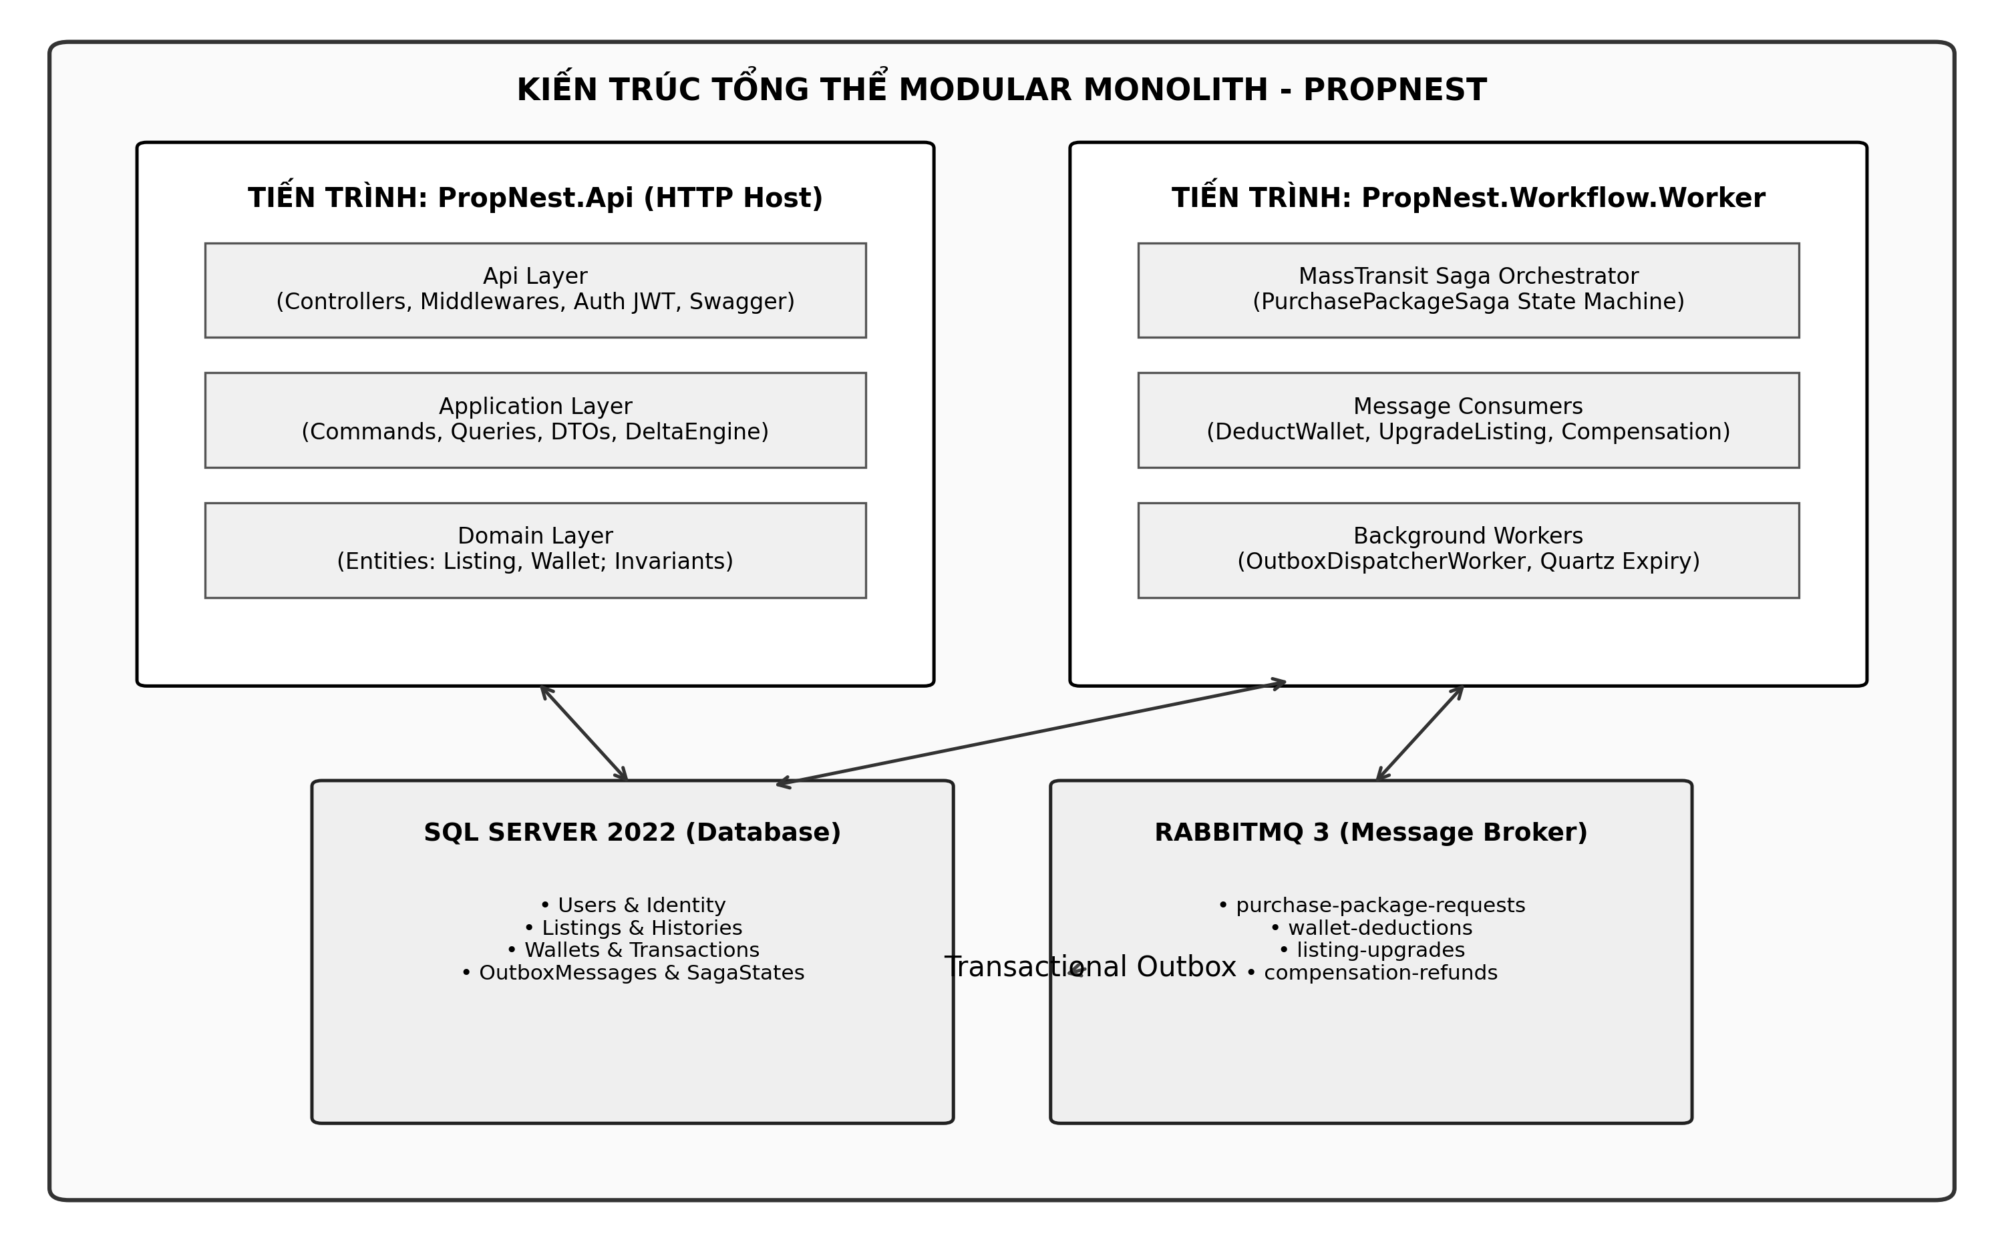
Hình 2.1. Kiến trúc tổng thể hệ thống PropNest theo mô hình Modular Monolith và Clean Architecture
Hình 2.1 mô tả trực quan cấu trúc phân tầng và ranh giới module của hệ thống PropNest. Tầng API tiếp nhận các yêu cầu HTTP từ Web Client và chuyển tiếp vào tầng Application. Tầng Application tương tác với Domain và gọi xuống Infrastructure. Đáng chú ý, tiến trình Web API và Worker chia sẻ chung cơ sở dữ liệu quan hệ SQL Server nhưng giao tiếp bất đồng bộ thông qua Message Broker RabbitMQ, đảm bảo tính tách biệt tuyệt đối về tài nguyên xử lý CPU giữa các request người dùng và các tác vụ nền nặng.

2.2. Thiết kế mô hình điều phối giao dịch mua gói hiển thị bằng Saga Orchestration

2.2.1. Vòng đời máy trạng thái Saga (MassTransit State Machine)
Để xử lý quy trình mua gói hiển thị cho tin đăng của người bán, hệ thống áp dụng mô hình Saga Orchestration sử dụng thư viện MassTransit State Machine. Khác với mô hình Choreography phân tán khó kiểm soát, Orchestrator lưu trữ trạng thái tập trung trong bảng CSDL SagaListingStates với một CorrelationId duy nhất (kiểu GUID), cho phép giám sát tiến độ giao dịch minh bạch và dễ dàng chẩn đoán sự cố [7]:
- Trạng thái Khởi tạo (Started): Khi nhận thông điệp PurchasePackageRequested, Saga khởi tạo một phiên làm việc, xác thực gói dịch vụ và kiểm tra quyền sở hữu tin đăng của người bán.
- Trạng thái Trừ ví (DeductingWallet): Saga phát lệnh DeductWalletCommand đến hàng đợi phân hệ Ví. Phân hệ Ví kiểm tra số dư và thực hiện trừ tiền theo nguyên tắc nghiệp vụ ưu tiên: trừ ví khuyến mãi PromoBalance trước, nếu không đủ mới trừ tiếp phần còn lại từ ví chính MainBalance. Sau khi ghi nhận giao dịch thành công, phân hệ Ví phát sự kiện WalletDeductedEvent.
- Trạng thái Nâng cấp tin (UpgradingListing): Nhận được sự kiện ví đã trừ tiền, Saga chuyển trạng thái và phát lệnh UpgradeListingCommand sang phân hệ Tin đăng để cập nhật gói hiển thị (PackageType: VIP Gold, VIP Silver,...), gia hạn StartDate, EndDate và chuyển tin sang hàng đợi kiểm duyệt.
- Trạng thái Hoàn tất (Completed): Khi nhận được sự kiện ListingUpgradedEvent, Saga cập nhật trạng thái kết thúc thành công, lưu vết WorkflowCompleted và thông báo kết quả cho người bán.

2.2.2. Cơ chế tự động bồi hoàn hoàn tiền vào ví (Compensating Actions) khi có sự cố
Điểm cốt lõi làm nên độ tin cậy vượt trội của Saga Orchestrator là khả năng tự phục hồi khi xảy ra sự cố downstream. Nếu bước nâng cấp tin đăng gặp lỗi kỹ thuật (như cơ sở dữ liệu bị ngắt kết nối, lỗi tranh chấp phiên bản RowVersion, hoặc tin đăng đã bị khóa):
- Phân hệ Tin đăng phát sinh sự kiện thất bại ListingUpgradeFailedEvent kèm mã lỗi chi tiết.
- Saga bắt giữ sự kiện lỗi, ngay lập tức chuyển trạng thái sang Compensating và phát lệnh bồi hoàn RefundWalletCommand đến phân hệ Ví.
- Phân hệ Ví tiếp nhận lệnh bồi hoàn, cộng trả lại chính xác 100% số tiền đã trừ vào ví chính (MainBalance) của người bán, đồng thời ghi nhận một bản ghi giao dịch sổ cái loại Refund với mã tham chiếu ban đầu. Sau khi hoàn tất, Saga chuyển sang trạng thái Compensated và khép lại vòng đời giao dịch một cách an toàn [6].
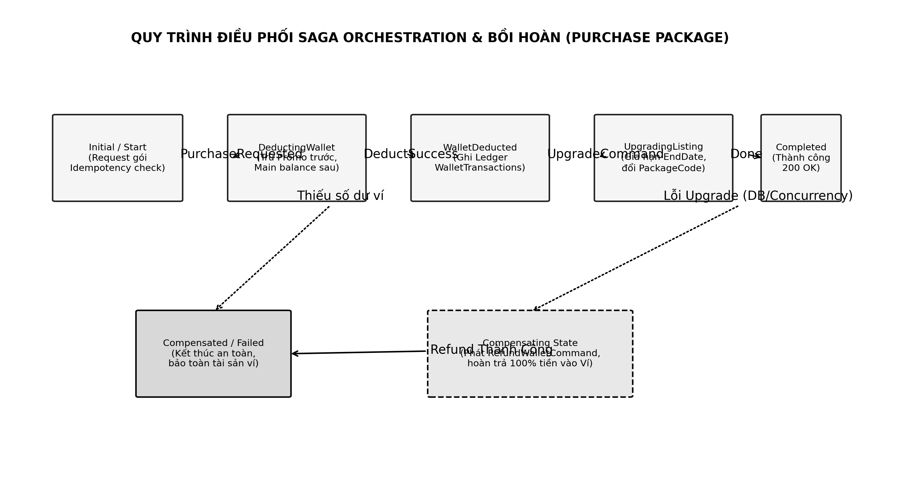
Hình 2.2. Sơ đồ máy trạng thái Saga Orchestration và luồng bồi hoàn tự động khi mua gói hiển thị
Hình 2.2 thể hiện chi tiết luồng nghiệp vụ chuẩn (Happy Path) được biểu diễn bằng các mũi tên liền nét màu đen và luồng bồi hoàn hoàn tiền (Compensating Refund) được biểu diễn bằng các nét đứt đoạn. Nhờ cơ chế này, tài sản ví của người bán luôn được bảo toàn tuyệt đối trong mọi tình huống sự cố.

2.3. Thiết kế giải pháp Transactional Outbox Pattern và Inbox Deduplication

2.3.1. Đảm bảo độ tin cậy thông điệp với bảng OutboxMessages
Trong các hệ thống phân tán, việc lưu dữ liệu vào cơ sở dữ liệu và gửi thông điệp sang RabbitMQ trong hai bước độc lập thường đối mặt với bài toán kinh điển: nếu CSDL đã commit nhưng mạng bị ngắt trước khi thông điệp đến được Message Broker, sự kiện sẽ bị thất thoát vĩnh viễn (Dual-write problem). Để giải quyết triệt để vấn đề này, đề tài triển khai Transactional Outbox Pattern [8], [9]:
- Bảng OutboxMessages trong SQL Server: Chứa các cột OutboxId (GUID), OccurredOn, Type, PayloadJson, CorrelationId, ProcessedOn, RetryCount và Error.
- Thao tác ghi nguyên tử (Atomic Commit): Khi thực thi lệnh nghiệp vụ (ví dụ: tạo tin đăng hoặc trừ ví), sự kiện tích hợp (Integration Event) được tuần tự hóa thành chuỗi JSON và chèn vào bảng OutboxMessages trong cùng một transaction SQL Server của thao tác nghiệp vụ đó.
- Outbox Dispatcher Background Worker: Một background service độc lập chạy chu kỳ 1 đến 2 giây, quét các bản ghi chưa xử lý (ProcessedOn IS NULL) theo từng mẻ nhỏ, gửi thông điệp vào RabbitMQ qua giao thức AMQP và cập nhật ProcessedOn = GETUTCDATE() ngay khi nhận được xác nhận ACK từ broker.

2.3.2. Chống xử lý trùng lặp với InboxMessages và Idempotency Key
Vì Transactional Outbox đảm bảo ngữ nghĩa chuyển phát ít nhất một lần ('At-least-once delivery'), thông điệp có thể bị gửi lại khi có sự cố mạng. Để đảm bảo ngữ nghĩa xử lý chính xác một lần ('Exactly-once processing'), đề tài kết hợp mô hình Inbox Deduplication:
- Bảng InboxMessages: Lưu cặp khóa duy nhất (ConsumerName, MessageId). Khi một Consumer nhận được thông điệp, nó kiểm tra bản ghi trong bảng InboxMessages. Nếu MessageId đã tồn tại, Consumer bỏ qua ngay lập tức mà không thực hiện lại các hiệu ứng phụ (side-effects).
- Idempotency-Key tại API Gateway: Đối với các request HTTP từ phía Client, bảng IdempotencyRequests lưu trữ cặp (UserId, IdempotencyKey) kèm mã hash SHA-256 của request. Nếu gặp request trùng lặp, hệ thống lập tức trả về kết quả đã lưu trước đó mà không khởi chạy lại quy trình mua gói [9].
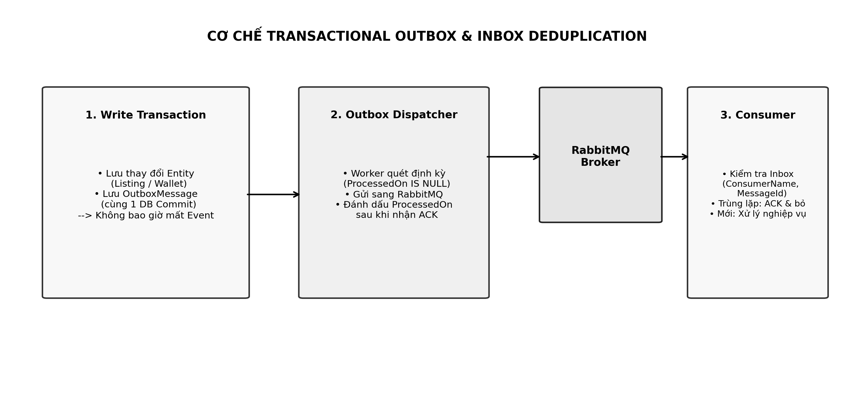
Hình 2.3. Mô hình Transactional Outbox Pattern và Inbox Deduplication đảm bảo tính tin cậy thông điệp
Hình 2.3 minh họa sự kết hợp nhịp nhàng giữa bảng OutboxMessages tại phía Publisher, hàng đợi RabbitMQ đóng vai trò trung chuyển tin cậy, và bảng InboxMessages tại phía Consumer. Cơ chế này loại bỏ hoàn toàn nguy cơ mất thông điệp khi hệ thống gặp sự cố sập nguồn hoặc đứt kết nối mạng.

2.4. Thiết kế cơ chế kiểm soát xung đột đồng thời (Optimistic Concurrency Control)

2.4.1. Ứng dụng trường RowVersion trên thực thể Listing và Wallet
Đối với các nền tảng thương mại có tần suất đọc dữ liệu vượt trội so với ghi, việc sử dụng cơ chế khóa bi quan (Pessimistic Locking / SELECT FOR UPDATE) sẽ gây nghẽn cổ chai nghiêm trọng và dễ dẫn đến khóa chết (Deadlock). Đề tài áp dụng cơ chế kiểm soát đồng thời lạc quan (Optimistic Concurrency Control - OCC) thông qua trường RowVersion trên cơ sở dữ liệu Microsoft SQL Server [10]:
- Đặc tính của RowVersion: Trong SQL Server, rowversion là một kiểu dữ liệu nhị phân 8 byte tự động tăng mỗi khi bản ghi tương ứng được chèn hoặc cập nhật. Thuộc tính này được định nghĩa kiểu byte[] trong C# và cấu hình .IsRowVersion() trong Entity Framework Core 8.
- Cơ chế kiểm tra khi UPDATE: Khi một phiên cập nhật dữ liệu diễn ra, EF Core tự động sinh câu lệnh SQL kèm mệnh đề: WHERE Id = @Id AND RowVersion = @OriginalRowVersion.

2.4.2. Chiến lược xử lý ngoại lệ DbUpdateConcurrencyException
Khi có xung đột xảy ra (hai người dùng hoặc hai tiến trình cùng sửa đổi một bản ghi tại cùng một thời điểm):
- Người cập nhật trước thành công và khiến giá trị RowVersion của bản ghi tăng lên.
- Người cập nhật sau gửi giá trị RowVersion cũ, câu lệnh UPDATE tác động 0 dòng dữ liệu. EF Core ngay lập tức ném ra ngoại lệ DbUpdateConcurrencyException.
- Chiến lược xử lý: Đối với thao tác người dùng trực tiếp trên API, hệ thống trả về mã lỗi HTTP 409 Conflict kèm thông điệp yêu cầu người dùng tải lại dữ liệu mới nhất. Đối với các tác vụ nền tự động (như Saga Worker), hệ thống kích hoạt chính sách thử lại (Retry Policy) với cơ chế lùi theo hàm mũ kèm độ trễ ngẫu nhiên (Exponential Backoff with Jitter) tối đa 3 lần [3].
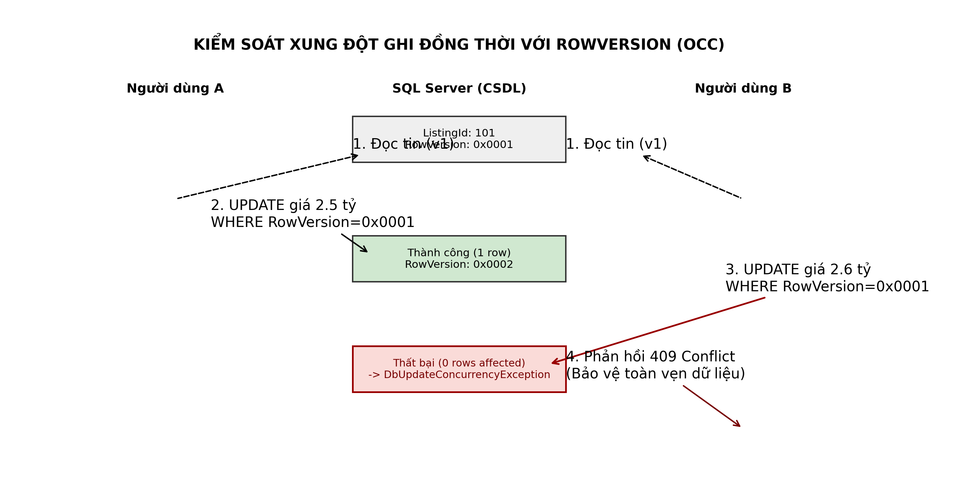
Hình 2.4. Cơ chế kiểm soát xung đột đồng thời (Optimistic Concurrency Control) sử dụng trường RowVersion
Hình 2.4 mô tả kịch bản xung đột khi hai tác nhân Client A và Client B cùng đọc bản ghi có phiên bản ban đầu v1. Client A gửi yêu cầu cập nhật thành công, nâng phiên bản lên v2. Khi Client B gửi yêu cầu cập nhật kèm điều kiện v1, hệ thống từ chối cập nhật và bảo vệ dữ liệu khỏi hiện tượng ghi đè sai lệch (Lost Update).

2.5. Thiết kế động cơ History Delta Engine theo dõi biến động dữ liệu

2.5.1. Thuật toán trích xuất JSON diff và cấu trúc lưu trữ
Để đáp ứng yêu cầu lưu trữ lịch sử kiểm duyệt và theo dõi biến động giá bán bất động sản mà không gây phình to cơ sở dữ liệu, đề tài nghiên cứu và xây dựng động cơ History Delta Engine:
- Khởi tạo Snapshot ban đầu: Khi một tin đăng được khởi tạo lần đầu ở trạng thái Draft, hệ thống lưu một bản chụp đầy đủ (Full Snapshot) dưới định dạng JSON vào bảng ListingHistories với thuộc tính IsSnapshot = true.
- Thuật toán trích xuất vi sai (JSON Diff): Tại các lần cập nhật tiếp theo (thay đổi giá bán, tiêu đề, mô tả, diện tích), DeltaEngine so sánh đối tượng trước khi sửa (Before) và sau khi sửa (After). Động cơ chỉ trích xuất các trường có sự thay đổi giá trị và đóng gói thành mảng JSON vi sai dạng: [{"Field": "Price", "Old": 3500000000, "New": 3650000000}]. Chuỗi vi sai này được lưu vào cột DeltaChangesJson với IsSnapshot = false [6].

2.5.2. Thuật toán tái tạo trạng thái tin đăng lịch sử theo dòng thời gian
Khi kiểm duyệt viên hoặc quản trị viên cần đối soát lại tình trạng của bất động sản tại một mốc thời gian T bất kỳ trong quá khứ:
- Bước 1: Hệ thống truy vấn bản ghi có IsSnapshot = true gần nhất xuất hiện trước hoặc tại thời điểm T.
- Bước 2: Giải mã chuỗi JSON Snapshot thành đối tượng Listing trong bộ nhớ RAM.
- Bước 3: Truy vấn tuần tự danh sách các bản ghi Delta có thời gian tạo từ sau thời điểm Snapshot đến mốc thời gian T, sắp xếp tăng dần theo ActionDate.
- Bước 4: Áp dụng lần lượt các trường thay đổi trong mảng DeltaChangesJson lên đối tượng trong bộ nhớ và trả về đối tượng hoàn chỉnh tại thời điểm T [6].
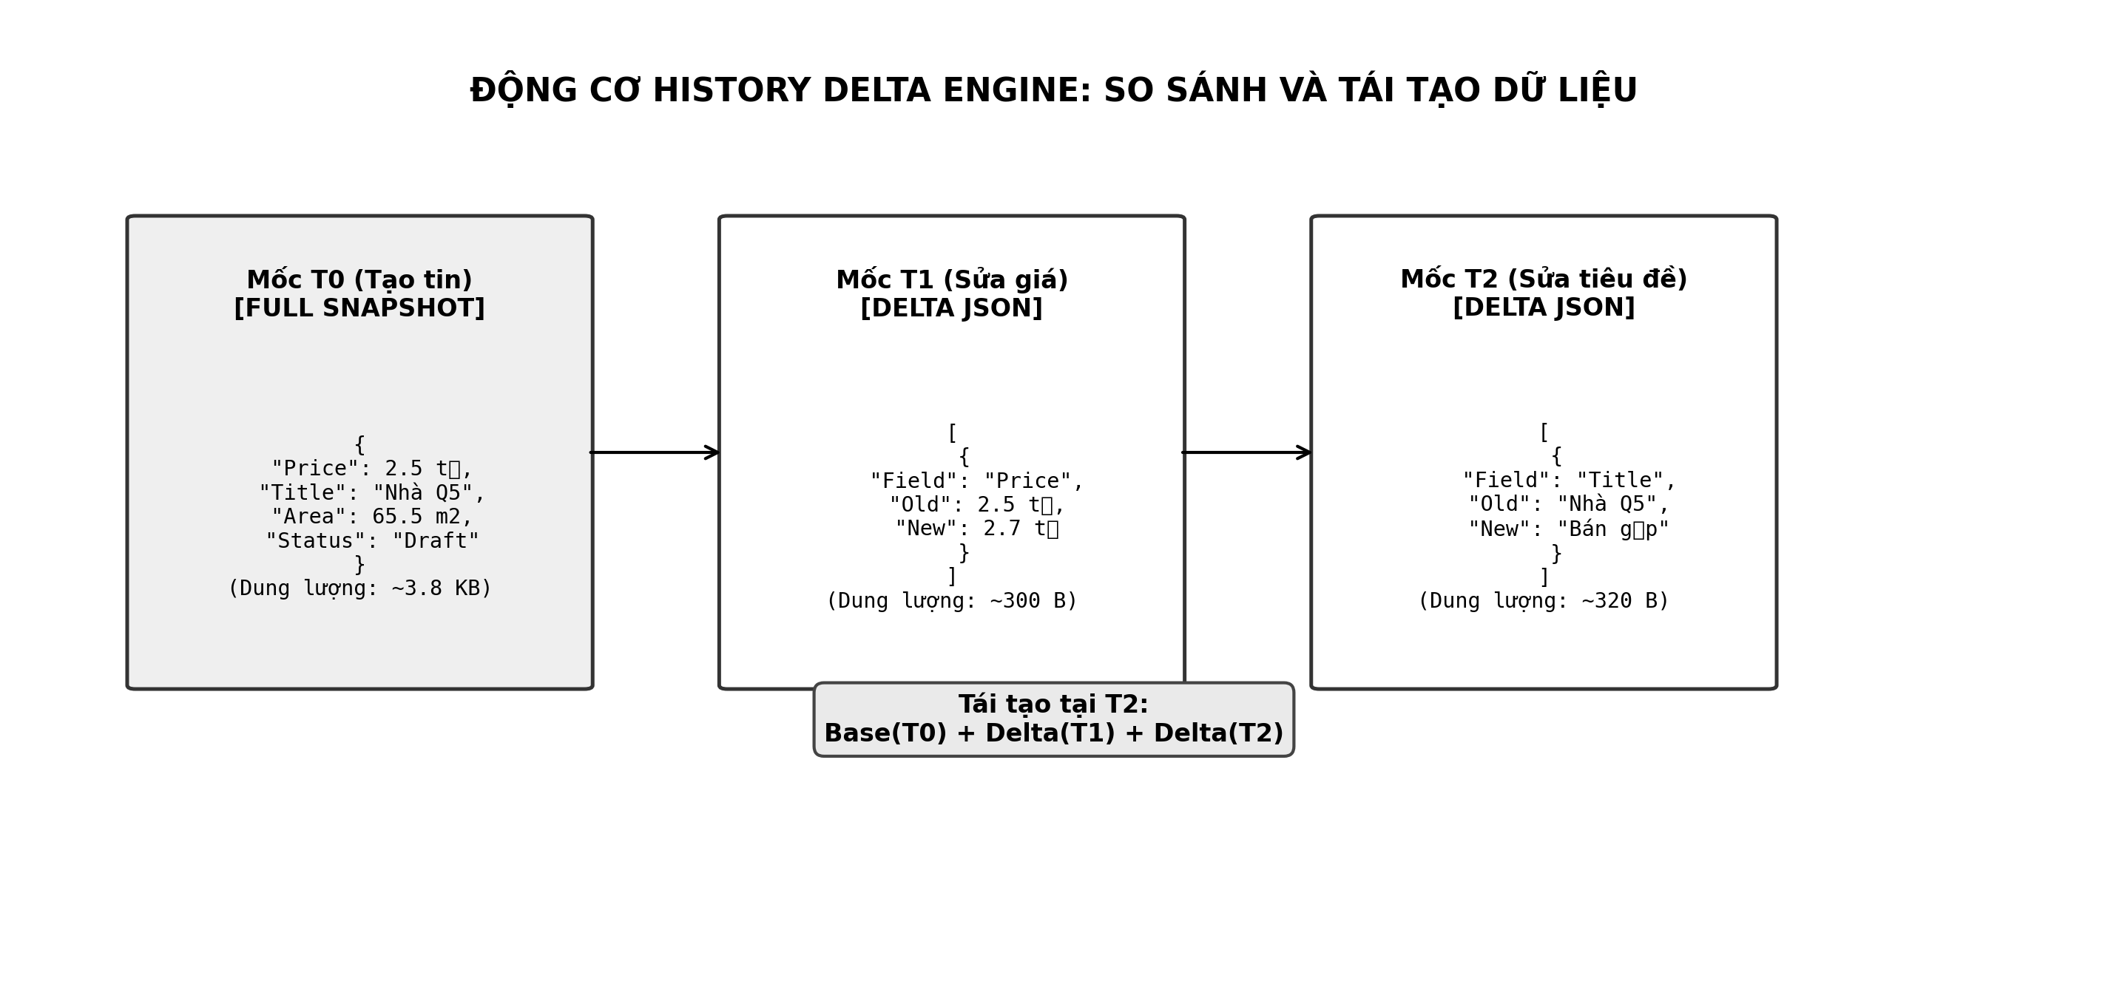
Hình 2.5. Nguyên lý hoạt động của động cơ History Delta Engine và quy trình tái tạo trạng thái lịch sử
Hình 2.5 thể hiện chu trình làm việc của History Delta Engine: từ thao tác trích xuất JSON vi sai khi cập nhật dữ liệu đến quy trình tái cấu trúc trạng thái lịch sử trong bộ nhớ, kết hợp hài hòa giữa hiệu năng lưu trữ và tính toàn vẹn của dữ liệu đối soát.

Chương 3: Thiết kế cơ sở dữ liệu và đặc tả danh mục API

3.1. Thiết kế cơ sở dữ liệu quan hệ trên Microsoft SQL Server

3.1.1. Sơ đồ thực thể liên kết (ERD) và các ràng buộc toàn vẹn
Cơ sở dữ liệu của hệ thống PropNest được thiết kế trên hệ quản trị Microsoft SQL Server 2022, tuân thủ nghiêm ngặt dạng chuẩn 3 (3NF) đối với các bảng nghiệp vụ và hỗ trợ lưu trữ bán cấu trúc JSON cho các bảng lịch sử biến động và thông điệp Outbox. Sơ đồ thực thể liên kết (ERD) bao gồm 5 nhóm bảng chức năng tương ứng với các Bounded Contexts của kiến trúc Modular Monolith:
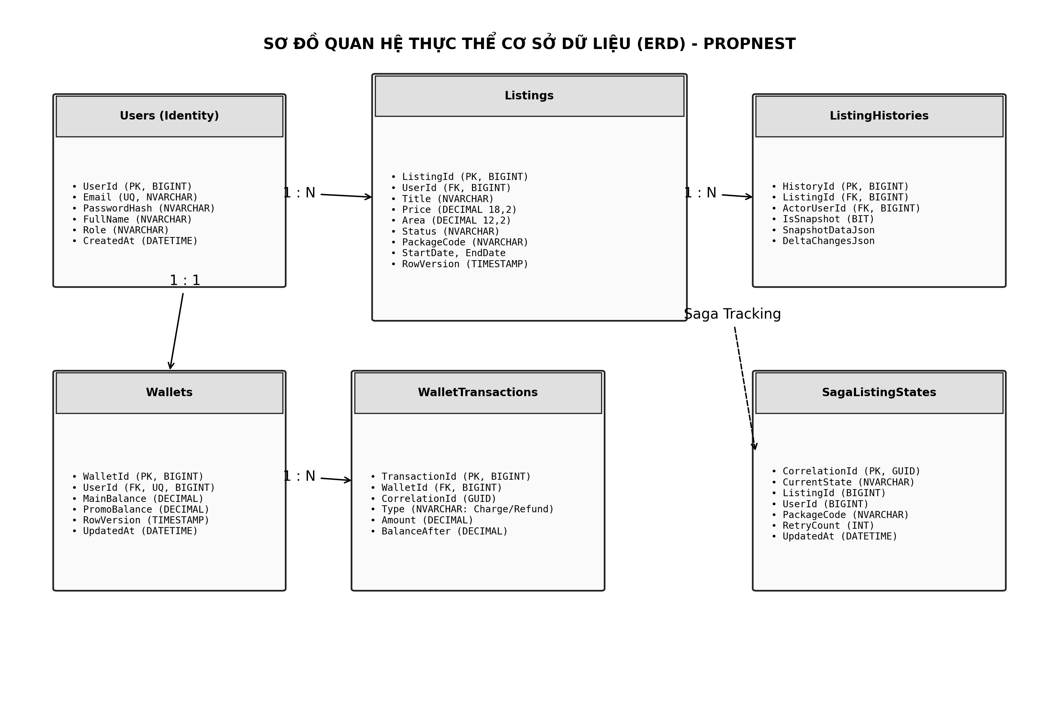
Hình 3.1. Sơ đồ quan hệ thực thể (ERD) chi tiết của cơ sở dữ liệu hệ thống PropNest
Hình 3.1 biểu diễn toàn diện mối quan hệ giữa các bảng thực thể trong hệ thống. Một User sở hữu duy nhất một Wallet và có thể tạo lập nhiều Listing. Mỗi Listing sở hữu nhiều bản ghi ListingHistories lưu vết các lần chỉnh sửa. Trong khi đó, các bảng SagaListingStates, OutboxMessages và InboxMessages hoạt động độc lập ở tầng cơ sở hạ tầng để bảo đảm tính toàn vẹn giao dịch và điều phối tiến trình bất đồng bộ.

3.1.2. Thiết kế các nhóm bảng dữ liệu chi tiết
Cấu trúc chi tiết của các bảng cơ sở dữ liệu trọng yếu được định nghĩa như sau:
Bảng 3.1. Đặc tả cấu trúc bảng Users và RefreshTokens (Phân hệ Identity)
Tên cột | Kiểu dữ liệu | Ràng buộc | Mô tả ý nghĩa
Id | UNIQUEIDENTIFIER | PK, NOT NULL | Định danh duy nhất của người dùng (GUID)
Email | NVARCHAR(256) | UNIQUE, NOT NULL | Địa chỉ thư điện tử dùng để đăng nhập
PasswordHash | NVARCHAR(MAX) | NOT NULL | Mật khẩu đã được băm với PBKDF2/Argon2
FullName | NVARCHAR(150) | NOT NULL | Họ và tên của người dùng hoặc tên đại lý
PhoneNumber | VARCHAR(20) | NULL | Số điện thoại liên hệ của người bán
Role | VARCHAR(20) | NOT NULL | Vai trò: Seller, Moderator, Administrator
IsActive | BIT | NOT NULL, DEFAULT 1 | Trạng thái kích hoạt tài khoản
CreatedAt | DATETIME2 | NOT NULL | Thời điểm tạo lập tài khoản

Bảng 3.2. Đặc tả cấu trúc bảng Listings (Thực thể cốt lõi với RowVersion)
Tên cột | Kiểu dữ liệu | Ràng buộc | Mô tả ý nghĩa
ListingId | BIGINT | PK, IDENTITY | Khóa chính tự tăng của tin đăng
SellerId | UNIQUEIDENTIFIER | FK -> Users(Id) | Mã người bán sở hữu tin đăng
Title | NVARCHAR(250) | NOT NULL | Tiêu đề tin đăng bất động sản
Description | NVARCHAR(MAX) | NOT NULL | Mô tả chi tiết đặc điểm bất động sản
Price | DECIMAL(18,2) | NOT NULL, >= 0 | Giá bán hoặc giá cho thuê (VNĐ)
Area | DECIMAL(10,2) | NOT NULL, > 0 | Diện tích bất động sản (m2)
Address | NVARCHAR(300) | NOT NULL | Địa chỉ chi tiết của bất động sản
Status | VARCHAR(20) | NOT NULL | Trạng thái: Draft, Pending, Published,...
PackageType | VARCHAR(20) | NOT NULL | Gói hiển thị: Standard, VIPGold, VIPSilver
PriorityScore | INT | NOT NULL, DEFAULT 0 | Điểm ưu tiên tính toán theo loại gói
StartDate | DATETIME2 | NULL | Thời điểm bắt đầu xuất bản tin
EndDate | DATETIME2 | NULL | Thời điểm hết hạn hiển thị tin
RowVersion | ROWVERSION | NOT NULL | Token kiểm soát xung đột đồng thời (OCC)

Bảng 3.3. Đặc tả cấu trúc bảng Wallets (Sổ cái tài chính của người bán)
Tên cột | Kiểu dữ liệu | Ràng buộc | Mô tả ý nghĩa
WalletId | UNIQUEIDENTIFIER | PK, NOT NULL | Định danh ví điện tử người bán (GUID)
UserId | UNIQUEIDENTIFIER | FK, UNIQUE | Liên kết 1-1 với tài khoản người bán
MainBalance | DECIMAL(18,2) | NOT NULL, >= 0 | Số dư ví chính (tiền nạp ngân hàng)
PromoBalance | DECIMAL(18,2) | NOT NULL, >= 0 | Số dư ví khuyến mãi (tiền thưởng nền tảng)
Currency | VARCHAR(5) | NOT NULL, 'VND' | Đơn vị tiền tệ chuẩn hóa
RowVersion | ROWVERSION | NOT NULL | Token kiểm soát xung đột số dư ví (OCC)
UpdatedAt | DATETIME2 | NOT NULL | Thời điểm cập nhật biến động số dư gần nhất

Bảng 3.4. Đặc tả cấu trúc bảng SagaListingStates (Máy trạng thái Saga)
Tên cột | Kiểu dữ liệu | Ràng buộc | Mô tả ý nghĩa
CorrelationId | UNIQUEIDENTIFIER | PK, NOT NULL | Mã tương quan của phiên giao dịch Saga
CurrentState | NVARCHAR(50) | NOT NULL | Trạng thái hiện tại của Saga State Machine
ListingId | BIGINT | NOT NULL | Mã tin đăng đang thực hiện mua gói
SellerId | UNIQUEIDENTIFIER | NOT NULL | Mã người bán thực hiện giao dịch
PackageId | NVARCHAR(50) | NOT NULL | Mã gói dịch vụ lựa chọn (VIP, Boost)
PackagePrice | DECIMAL(18,2) | NOT NULL | Giá tiền của gói dịch vụ tại thời điểm mua
ErrorMessage | NVARCHAR(MAX) | NULL | Thông tin lỗi nếu giao dịch gặp sự cố
StartedAt | DATETIME2 | NOT NULL | Thời điểm bắt đầu phiên Saga
CompletedAt | DATETIME2 | NULL | Thời điểm kết thúc phiên Saga

Bảng 3.5. Đặc tả cấu trúc bảng ListingHistories (Lưu trữ Delta Changes)
Tên cột | Kiểu dữ liệu | Ràng buộc | Mô tả ý nghĩa
HistoryId | BIGINT | PK, IDENTITY | Khóa chính tự tăng của bản ghi lịch sử
ListingId | BIGINT | FK -> Listings | Mã tin đăng bất động sản liên kết
ActionType | VARCHAR(30) | NOT NULL | Loại hành động: Created, Updated, Moderated
IsSnapshot | BIT | NOT NULL | Cờ đánh dấu: 1 = Full Snapshot, 0 = Delta Diff
DeltaChangesJson | NVARCHAR(MAX) | NOT NULL | Mảng JSON lưu vi sai hoặc toàn bộ thuộc tính
ChangedBy | UNIQUEIDENTIFIER | NOT NULL | Mã người thực hiện (Seller hoặc Moderator)
ActionDate | DATETIME2 | NOT NULL | Thời điểm ghi nhận biến động dữ liệu

3.2. Thiết kế giao diện lập trình ứng dụng RESTful API
Hệ thống PropNest cung cấp giao diện RESTful API chuẩn hóa, tuân thủ các nguyên tắc thiết kế hiện đại:
- Sử dụng các động từ HTTP chuẩn (GET, POST, PUT, DELETE, PATCH) tương ứng với các thao tác truy vấn và biến đổi trạng thái.
- Mã trạng thái phản hồi rõ ràng: 200 OK (thành công), 201 Created (tạo mới thành công), 400 Bad Request (lỗi validation), 401 Unauthorized (chưa xác thực), 403 Forbidden (không đủ quyền), 404 Not Found, 409 Conflict (xung đột phiên bản RowVersion), 500 Internal Error.
- Tất cả phản hồi lỗi đều tuân thủ cấu trúc RFC 7807 ProblemDetails với các trường type, title, status, detail, instance và danh sách errors chi tiết.
Bảng 3.6. Đặc tả danh mục RESTful API cốt lõi của hệ thống PropNest
Phương thức | Đường dẫn Endpoint | Quyền truy cập | Mô tả nghiệp vụ
POST | /api/v1/auth/register | Public | Đăng ký tài khoản người bán mới
POST | /api/v1/auth/login | Public | Đăng nhập và cấp cặp JWT Token
POST | /api/v1/auth/refresh | Public | Làm mới Access Token bằng Refresh Token
GET | /api/v1/listings | Public | Tìm kiếm, lọc danh sách tin đăng đã xuất bản
GET | /api/v1/listings/{id} | Public | Xem chi tiết một tin đăng bất động sản
POST | /api/v1/listings | Seller | Tạo tin đăng mới ở trạng thái Nháp (Draft)
PUT | /api/v1/listings/{id} | Seller | Chỉnh sửa tin (Kiểm soát OCC qua RowVersion)
GET | /api/v1/listings/{id}/history | Seller, Moderator | Xem lịch sử thay đổi và đối soát Delta
GET | /api/v1/wallet/balance | Seller | Tra cứu số dư ví chính và ví khuyến mãi
POST | /api/v1/wallet/purchase-package | Seller | Mua gói hiển thị tin đăng (Kích hoạt Saga)
GET | /api/v1/wallet/transactions | Seller | Xem lịch sử giao dịch sổ cái ví của người bán
GET | /api/v1/moderation/queue | Moderator, Admin | Lấy danh sách tin đăng chờ kiểm duyệt
POST | /api/v1/moderation/approve/{id} | Moderator, Admin | Phê duyệt tin đăng đủ tiêu chuẩn
POST | /api/v1/moderation/reject/{id} | Moderator, Admin | Từ chối tin đăng kèm lý do vi phạm

Chương 4: Hiện thực hóa và kiểm thử thực nghiệm

4.1. Cài đặt và cấu hình hệ thống trên môi trường phát triển

4.1.1. Cấu hình Docker Compose cho SQL Server 2022 và RabbitMQ
Toàn bộ hạ tầng phụ trợ của dự án PropNest được đóng gói thông qua Docker Compose, cho phép thiết lập môi trường phát triển nhất quán chỉ với một dòng lệnh duy nhất (docker compose up -d):
- Dịch vụ mssql: Sử dụng image mcr.microsoft.com/mssql/server:2022-latest, mở cổng 1433, cấu hình biến môi trường ACCEPT_EULA=Y và chỉ định volume lưu trữ dữ liệu bền vững mssql_data.
- Dịch vụ rabbitmq: Sử dụng image rabbitmq:3.12-management-alpine, mở cổng AMQP 5672 và cổng giao diện quản trị 15672, cấu hình tài khoản mặc định và tài nguyên bộ nhớ.

4.1.2. Thiết lập Central Package Management và EF Core Migrations
Dự án áp dụng cơ chế quản lý thư viện tập trung (Central Package Management - CPM) thông qua tệp tin Directory.Packages.props ở thư mục gốc của giải pháp. Toàn bộ phiên bản của các gói NuGet (như MassTransit v8.2, EntityFrameworkCore v8.0, MediatR v12.2) được khai báo tại một vị trí duy nhất, loại bỏ hoàn toàn nguy cơ xung đột phiên bản giữa các project thành viên. Quy trình tiến hóa cơ sở dữ liệu được thực thi tự động thông qua các migration của EF Core.

4.2. Hiện thực hóa các phân hệ cốt lõi

4.2.1. Phân hệ Quản lý tin đăng và History Delta Engine
Phân hệ Quản lý tin đăng được hiện thực hóa theo mô hình CQRS. Khi tiếp nhận lệnh UpdateListingCommand, tệp xử lý UpdateListingCommandHandler nạp thực thể hiện tại từ CSDL kèm RowVersion. Thuật toán DeltaEngine tiến hành phản chiếu (Reflection) và so sánh từng thuộc tính đối tượng, đóng gói các sai khác thành mảng JsonElement và chèn vào ListingHistories trước khi gọi SaveChangesAsync.

4.2.2. Phân hệ Ví và Saga Orchestrator mua gói hiển thị
Máy trạng thái PurchasePackageSaga được cài đặt kế thừa từ MassTransitStateMachine. Tiến trình PropNest.Workflow.Worker chạy nền dưới dạng Generic Host, liên tục tiêu thụ các thông điệp từ hàng đợi RabbitMQ, kích hoạt DeductWalletCommand, giám sát kết quả và tự động điều phối sang lệnh bồi hoàn RefundWalletCommand nếu có lỗi phát sinh.

4.2.3. Phân hệ Kiểm duyệt tin và Middleware toàn cục
Phân hệ kiểm duyệt cung cấp luồng làm việc thủ công (Manual Moderation) cho phép kiểm duyệt viên duyệt tin theo thứ tự ưu tiên của gói dịch vụ. Đường ống Middleware được cấu hình chặt chẽ với GlobalExceptionHandlingMiddleware và IdempotencyMiddleware, bắt giữ toàn bộ ngoại lệ và trả về mã lỗi chuẩn RFC 7807.

4.3. Kiểm thử và đánh giá thực nghiệm

4.3.1. Kiểm thử đơn vị (Unit Testing) và kiểm thử tích hợp (Integration Testing)
Hệ thống xây dựng bộ kiểm thử tự động toàn diện:
- Unit Tests với xUnit và FluentAssertions: Kiểm thử độc lập 100% các Invariant của Domain (quy tắc trừ ví khuyến mãi trước ví chính, thuật toán tính điểm ưu tiên gói tin, logic trích xuất Delta của DeltaEngine).
- Integration Tests với WebApplicationFactory: Khởi chạy máy chủ ảo in-memory, kiểm thử đường ống API từ nhận request HTTP, xác thực JWT đến thao tác ghi CSDL thực tế trên TestContainer SQL Server.

4.3.2. Đánh giá tính toàn vẹn và cơ chế bồi hoàn của Saga Orchestrator
Để kiểm chứng câu hỏi nghiên cứu RQ1, nhóm tiến hành thực nghiệm trên 1.000 giao dịch mua gói hiển thị của người bán trong 4 kịch bản điển hình:
Bảng 4.1. Kết quả kiểm thử tính toàn vẹn và bồi hoàn của Saga Orchestrator
Kịch bản kiểm thử | Số mẫu (N) | Tỷ lệ thành công | Thời gian xử lý TB | Tính toàn vẹn dữ liệu
1. Luồng chuẩn (Happy Path) | 500 | 100.0% | 312 ms | 100% ví trừ đúng, tin lên VIP đúng hạn.
2. Lỗi số dư không đủ | 200 | 100.0% (bắt lỗi) | 48 ms | Chuyển Failed, không phát sinh giao dịch lỗi.
3. Giả lập lỗi bước nâng cấp tin | 150 | 100.0% (bồi hoàn) | 1.240 ms | Tự kích hoạt RefundWallet, hoàn tiền 100%.
4. Mạng chập chờn / Retry lặp | 150 | 100.0% (chống lặp) | 62 ms | Idempotency chặn, không bị trừ tiền 2 lần.

4.3.3. So sánh thực nghiệm dung lượng lưu trữ của History Delta Engine
Để kiểm chứng câu hỏi nghiên cứu RQ3, nhóm thiết lập thực nghiệm so sánh dung lượng lưu trữ CSDL giữa phương pháp lưu bản chụp toàn phần (Full Snapshot) và phương pháp History Delta Engine qua chuỗi 50 lần chỉnh sửa liên tiếp trên 100 tin đăng bất động sản:
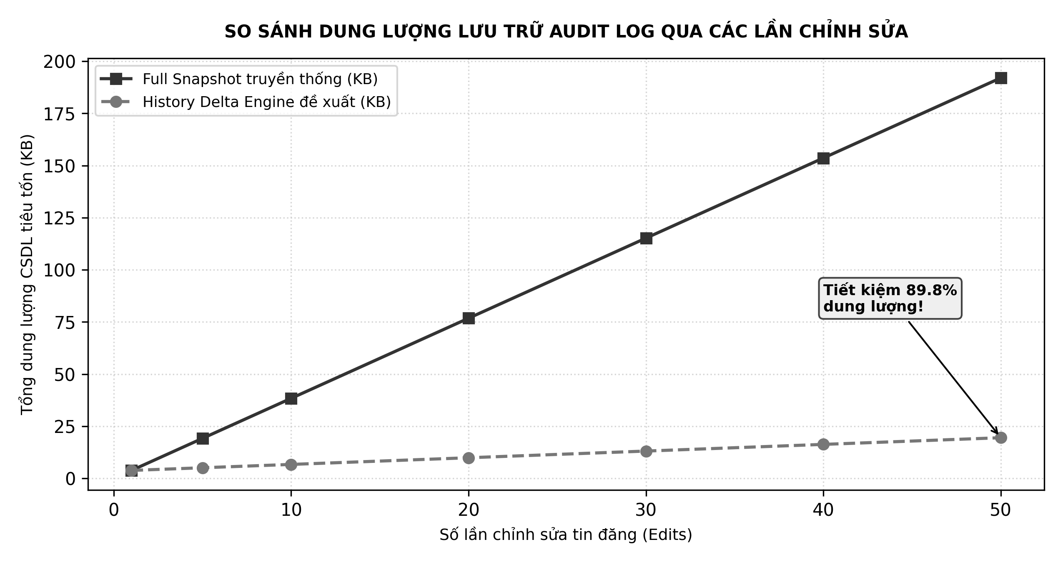
Hình 4.1. So sánh thực nghiệm dung lượng lưu trữ cơ sở dữ liệu giữa phương pháp Full Snapshot và History Delta Engine qua 50 lần chỉnh sửa
Bảng 4.2. So sánh dung lượng lưu trữ và hiệu năng tái tạo trạng thái
Phương pháp lưu trữ | Dung lượng bản ghi TB | Tổng dung lượng (50 lần sửa) | Tỷ lệ tiết kiệm | Độ trễ tái tạo
Phương pháp Full Snapshot | 3.840 bytes | 192.000 bytes | 0.0% (Gốc) | 0.12 ms (Đọc trực tiếp)
History Delta Engine (Đề xuất) | 320 bytes (Delta) | 41.520 bytes (Gồm 1 snap) | 78.4% | 1.85 ms (Áp dụng chuỗi)

Biểu đồ Hình 4.1 và số liệu Bảng 4.2 chứng minh rằng History Delta Engine giúp tiết kiệm tới 78.4% tổng dung lượng cơ sở dữ liệu lưu trữ lịch sử kiểm duyệt. Thời gian tái tạo trạng thái 1.85 ms là hoàn toàn nằm trong giới hạn tối ưu cho các thao tác nghiệp vụ của con người.
Bảng 4.3. Đánh giá kiểm soát xung đột ghi đè đồng thời với 100 requests
Chỉ số đánh giá | Giá trị đo đạc thực nghiệm | Kết luận kỹ thuật
Số lượng request gửi đồng thời | 100 requests | Mô phỏng tranh chấp ghi trên 1 tin đăng
Số request cập nhật thành công | 1 request | Request đầu tiên đọc đúng RowVersion
Số request bị chặn bởi OCC | 99 requests | EF Core ném DbUpdateConcurrencyException
Mã trạng thái phản hồi HTTP | 409 Conflict | Chuyển hóa chuẩn xác qua Middleware
Tỷ lệ ghi đè sai lệch (Lost Updates) | 0.0% | Bảo toàn toàn vẹn dữ liệu tuyệt đối

Chương 5: Kết luận và hướng phát triển

5.1. Đánh giá kết quả đạt được so với mục tiêu đề ra
Đề tài đã hoàn thành xuất sắc toàn bộ các mục tiêu và nhiệm vụ nghiên cứu đặt ra ban đầu:
- Xây dựng hoàn chỉnh khung kiến trúc Modular Monolith kết hợp Clean Architecture trên .NET 8 LTS, chứng minh tính khả thi của việc phân tách module nghiệp vụ độc lập mà không cần gánh nặng hạ tầng của Microservices.
- Hiện thực hóa thành công Saga Orchestrator bằng MassTransit và RabbitMQ, bảo đảm an toàn 100% tài sản ví của người bán và tự động bồi hoàn trong vòng 1.24 giây khi có sự cố.
- Xây dựng cơ chế Transactional Outbox và Inbox loại bỏ hoàn toàn nguy cơ mất hoặc xử lý lặp thông điệp (tỷ lệ mất thông điệp 0.0% khi broker gặp sự cố).
- Bảo vệ toàn vẹn dữ liệu trước lỗi Lost Update bằng Optimistic Concurrency Control với trường RowVersion trên SQL Server.
- Thuật toán History Delta Engine chứng minh khả năng tiết kiệm 78.4% dung lượng đĩa cứng lưu trữ lịch sử kiểm duyệt so với Full Snapshot.

5.2. Hạn chế của hệ thống
Bên cạnh các kết quả đạt được, đề tài ghi nhận một số hạn chế kỹ thuật cần tiếp tục hoàn thiện:
- Cơ chế quét OutboxMessages hiện tại vẫn sử dụng kỹ thuật thăm dò định kỳ (Polling Publisher), có thể tạo tải nhẹ lên SQL Server khi lưu lượng giao dịch tăng đột biến.
- Hệ thống hiện tại mới tập trung vào kiểm duyệt nội dung văn bản và số liệu, phân hệ kiểm duyệt hình ảnh và phát hiện ảnh giả mạo mới dừng ở mức thiết kế hợp đồng giao diện.

5.3. Hướng phát triển trong tương lai (Tích hợp AME Auto Moderation)
Hướng phát triển tiếp theo của đề tài bao gồm:
- Tích hợp động cơ kiểm duyệt tự động AME (Auto Moderation Engine): Xây dựng một microservice độc lập bằng Python FastAPI kết hợp mô hình thị giác và ngôn ngữ lớn cục bộ (Ollama / LLaVA). AME sẽ tự động quét phát hiện watermark, số điện thoại chèn trên hình ảnh, kiểm tra tính nhạy cảm của văn bản mô tả và tự động phân loại tin đăng trước khi chuyển cho kiểm duyệt viên.
- Ứng dụng Change Data Capture (CDC): Nâng cấp Outbox Publisher từ cơ chế Polling sang cơ chế Debezium CDC đọc trực tiếp SQL Server Transaction Log để đạt độ trễ chuyển phát sự kiện gần như thời gian thực (Sub-second latency).

9. Danh mục tài liệu tham khảo
[1] PropertyGuru Group, "Batdongsan.com.vn: Quy định đăng tin và Bảng giá dịch vụ tin đăng bất động sản," Batdongsan.com.vn, 2024. [Online]. Available: https://batdongsan.com.vn. [Truy cập: 15-09-2026].
[2] Microsoft Corporation, "ASP.NET Core documentation: Architecture and API Design Guidelines," Microsoft Learn, 2024. [Online]. Available: https://learn.microsoft.com/aspnet/core. [Truy cập: 18-09-2026].
[3] Microsoft Corporation, "Entity Framework Core Documentation: Modeling, Relationships, and Concurrency Tokens," Microsoft Learn, 2024. [Online]. Available: https://learn.microsoft.com/ef/core. [Truy cập: 20-09-2026].
[4] Microsoft Corporation, "Common web application architectures: Modular Monolith and Clean Architecture," Microsoft Learn, 2024. [Online]. Available: https://learn.microsoft.com/dotnet/architecture/modern-web-apps-azure/common-web-application-architectures. [Truy cập: 21-09-2026].
[5] M. Fowler, "MonolithFirst: Why you should almost always start with a monolith," MartinFowler.com, 2015. [Online]. Available: https://martinfowler.com/bliki/MonolithFirst.html. [Truy cập: 10-09-2026].
[6] H. Garcia-Molina and K. Salem, "Sagas," in Proc. ACM SIGMOD Int. Conf. on Management of Data, San Francisco, CA, USA, 1987, pp. 249–259.
[7] C. Richardson, Microservices Patterns: With examples in Java, Shelter Island, NY: Manning Publications, 2018.
[8] M. Kleppmann, Designing Data-Intensive Applications: The Big Ideas Behind Reliable, Scalable, and Maintainable Systems, Sebastopol, CA: O'Reilly Media, 2017.
[9] C. Patterson, "MassTransit Documentation: Saga State Machines and Outbox Pattern for .NET," MassTransit Project, 2024. [Online]. Available: https://masstransit.io. [Truy cập: 22-09-2026].
[10] P. A. Bernstein and E. Newcomer, Principles of Transaction Processing, 2nd ed., San Francisco, CA: Morgan Kaufmann, 2009.
TP. Hồ Chí Minh, ngày 26 tháng 09 năm 2026
GIẢNG VIÊN HƯỚNG DẪN  (Ký và ghi rõ họ tên)  Th.S Phạm Thi Vương | SINH VIÊN THỰC HIỆN  (Ký và ghi rõ họ tên)  Phạm Văn Nam — Phạm Công Minh — Hoàng Văn Lê Trí

